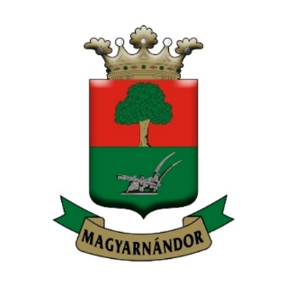
50 éves
Testvértelepülési Találkozó

Európa jövője az Európai Uniós választások után
Magyarnándor Község Önkormányzata nevében tisztelettel meghívom Önt
2019. augusztus 16-án, pénteken 10 órára a Művelődési házba!
Sándor István
polgármester

Európa nap programja
Az Európai Unió szerepe az Ipoly-menti térség felemelkedésében az európai uniós választások tükrében
Újhelyi Lívia tanácsadó, Széchenyi Programiroda, Észak-magyarországi régió

Vidékfejlesztés a palóc vidéken. Eddigi eredmények és pályázati lehetőségek a LEADER programhoz kapcsolódóan
Urbán Gábor munkaszervezet vezető, Ipoly-menti Palócok Térségfejlesztő Egyesület

Aktuális vidékfejlesztési lehetőségek, pályázatok, támogatás az Európai Unióban a 2019. évi választásokat követően
Bíró Anna Nógrád megyei referens – Magyar nemzeti Vidéki Hálózat

Vállalkozásfejlesztés pályázati lehetőségei
Varga Béla ügyvezető, Nógrád Megyei Regionális Vállalkozásfejlesztési Alapítvány
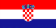
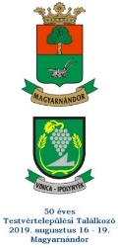
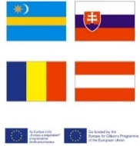

Támogatók:
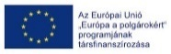

Magyarnándor Község Önkormányzata,

Shopguard Kft., Balassa-Security Kft., Nagyvad Hunting Kft.,

Euro Trucking Plusz Kft.,
Bagó István vállalkozó

